Элементы страницы «Подбор отеля: страница отеля»

Страница соответствует сейчас этой странице на сайте НКАР/ЮНИ:
http://online.sri-lankaholiday.ru/hotels/Sri-lanka/Wadduwa/Life%20Ayurveda%20Resort/

- Похожие отели: список. Отели, которые подобны выбранному по каким то критериям – звездность ,цена, местоположение

- Название отеля, категория по звездам, рейтинг в Tripadvisor, фото отеля, галерея фотографий отеля, кнопка «забронировать», которая будет вести на этой же странице чуть вниз, где будут показаны все типы номеров
- Действующая скидка в отеле – в процентах скидка, а также место под блоки спецпредложений из ЮНИ:

Stay Pay/Живи Плати
Скидка за раннее бронирование
Другая цена на отель в опред.даты
Текстовый блок (шампанское в номер, декорирование, СПА, поздний выезд из отеля, завтрак в номер и т.д.

Бонусная программа – ЭТО НАКАПЛИВАЕМЫЕ ОЧКИ ПРИ КАЖДОЙ БРОНИ, КОТОРЫЕ МОЖНО ВО ЧТО ТО СКОНВЕРТИРОВАТЬ это я обговаривала и на первой странице есть этот раздел , т.е должно будет показываться сколько бонусов ( мы их будем НКАРАМИ называть ) человек заработает при каждой брони. 1 БОНУС = 1 доллару , это должно быть привязано к каждому рейткоду отдельно, а не ко всем сразу. Программа лояльности для прямого клиента и для оператора будет разной). Ее тоже показываем тут же.

- Описание текстовое для этого отеля – оно есть у нас в Юни, пример:
«Курортный 5-звездочный отель Paloma Oceana находится на частном пляже в Сиде, всего в 8 км от Манавгата. К услугам гостей пейзажный бассейн с водными горками и просторные номера с балконом и панорамным видом. Номера оформлены в строгом стиле и располагают ванной комнатой с феном, гостиным уголком и спутниковым телевидением. Из всех номеров открывается вид на сад или Средиземное море. В ресторане Ada с обслуживанием по меню подают блюда из свежих морепродуктов. Ресторан располагает открытой пляжной террасой. Блюда турецкой и османской кухни можно попробовать в ресторане Safran. Гости могут пройти массаж камнями в спа-салоне или поиграть в бильярд в игровом зале. На территории курортного отеля имеется 2 теннисных корта. В зонах общественного пользования предоставляется бесплатный WiFi. В районе отеля популярна гребля на каноэ и виндсерфинг. Отель Paloma Oceana находится примерно в 5 км от храма Аполлона и музея Сиде. Стойка регистрации работает круглосуточно. Гостям предоставляется бесплатная общественная парковка.»
- На этой странице появляется поисковик, он содержит:
Дату заезда, дату отъезда, кол-во ночей
кол-во проживающих – взрослые и дети,
тип гостей – молодожены или гости молодоженов
переключатель валюты для отображения суммы
- Развлечения в отеле: всё для отдыха или характерные черты (которые тоже можно взять у Юни, у нас есть раздел activities –см. опросник отеля). Например:

Развлечения на курорте:
- Теннисный корт
- Бильярд
- Настольный теннис
- Дартс
- Оборудование для занятия водными видами спорта
- Сауна
- Фитнес-центр
- Спа и оздоровительный центр
- Массаж
- Турецкая баня
- Крытый плавательный бассейн
- Частная пляжная зона
- Игровая комната
- Детская игровая площадка
- Анимационный персонал
http://24travel.ru/media/upload/hotel_questionnaire.pdf
ЗНАЧКОВ БУДЕТ ДОСТАТОЧНО, при наведении на них всплывающеее пояснение.
- Типы комнат:
Тип номера, фото, название, отличительные особенности номера – метраж, вайфай, ТВ, кондей , вид на ….(горы, море, сад) ,фен,минибар,халат, тапочки,счастливый час (значками). Выбор типа кровати. Тип питания. Количество проживающих в номере-максимально возможное (есть в Юни), количество нужных номеров – до 3-х штук, способ расчета, который подгружает окно расчет из Юни:

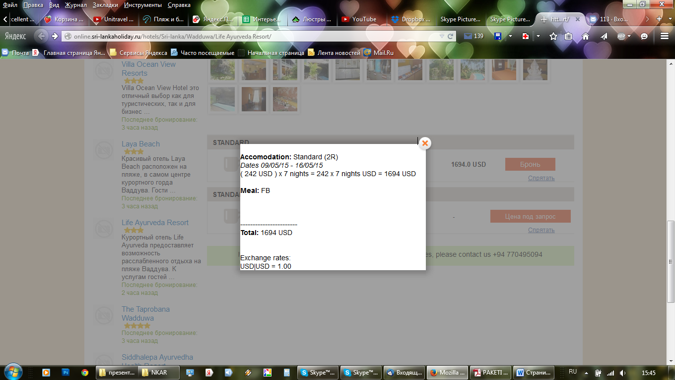

Цена на выбранные дни ИТОГО
Клавиша «забронировать» - она же может быть и клавишей с ценой
Раздел «спрятать»? (есть у НКАРа)

- Вот на эту страницу у них еще один переход и уюта никакого зрению. Мне все же больше нравится cleartrip.com у них цены уже видны из раскрывающегося меню.. как у нас и было- ПОКАЗАТь ,СПРЯТАТЬ
- Вот сюда надо еще под цену расчет бонусов , чтоб показывался и СПЕЦ ( у хотельс.сот это не плохо красной ленточкой выделено)
- 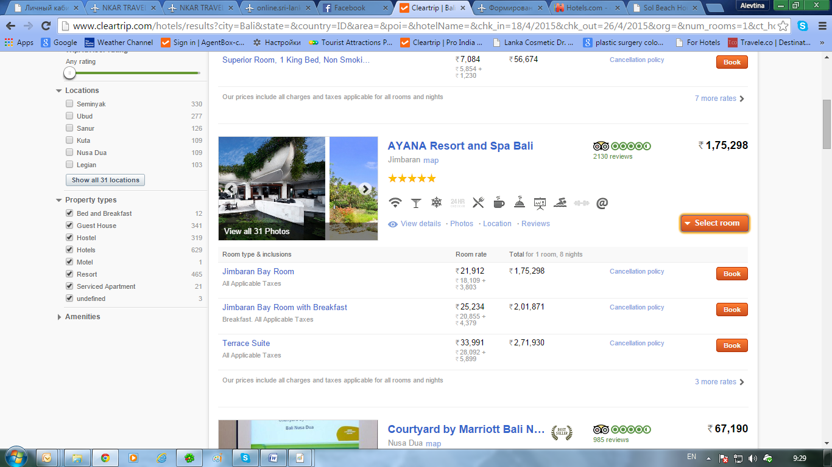

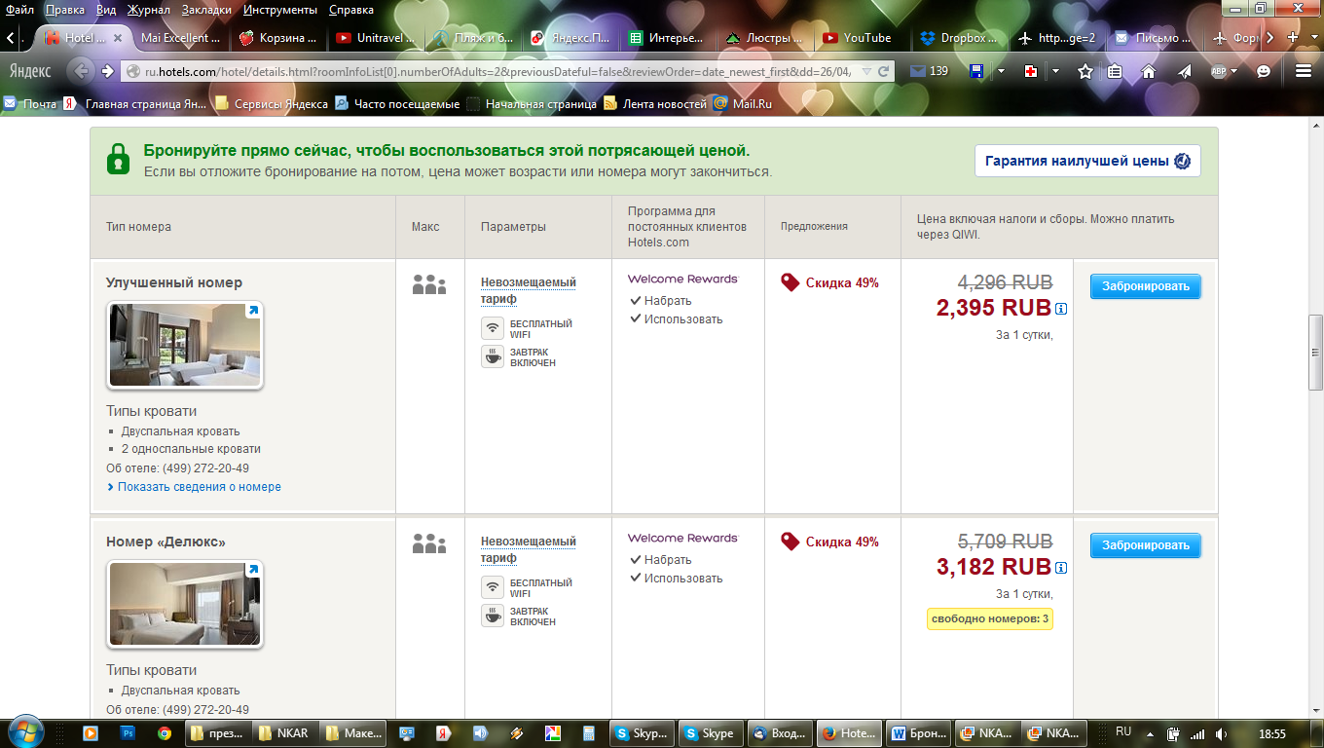
- Услуги отеля –ДОСТАТОЧНО ЗНАЧКОВ , которые есть на списке отелей
- Полезные сведения – время заезд/отъезд, размещение детей, домашние животные
- Отзывы, можно как тут сделать:
